Отметить числа от 1 до 25: Нарисовать квадрат 3 раза:
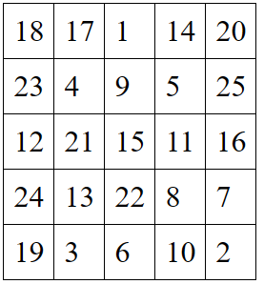
Расшифровать таблицу:
Подобрать пару к слову по аналогии
Напишите, каким общим словом можно обозначить:
- Стол, диван, кресло, стул
- Понедельник, воскресенье, среда, четверг
- Моряки, лётчики, артиллеристы.
- Смородина, малина, клубника.
- Футболки, брюки, куртки.
- Васильки, ландыши, розы.
- Дубы, ёлки, берёзы.
- Яблоки, груши, мандарины.
- Елена, Ирина, Евгения, Анастасия
- Вороны, голуби, утки.
Заполните анкету:
Имя и фамилия мужа:
Имена детей:
Имя сестры и ее мужа:
Имена племянников:
Написать 10 слов, ассоциирующихся с сельской местностью:

